**Configurações – Tela**

--> Nessa aula continuaremos com a criação do “**Configurações do Site**”.

--> Começamos criando o nosso **model**. **Veja:**

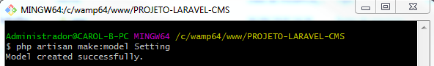

--> Vamos criar também o nosso **controller**. **Veja:**



--> Começamos também criando a nossa **rota** para criar a página. **Veja:**

--> Vamos então criar a nossa **view** que será no caminho ***resources/views/admin/settings/index.blade.php***. **Veja:**

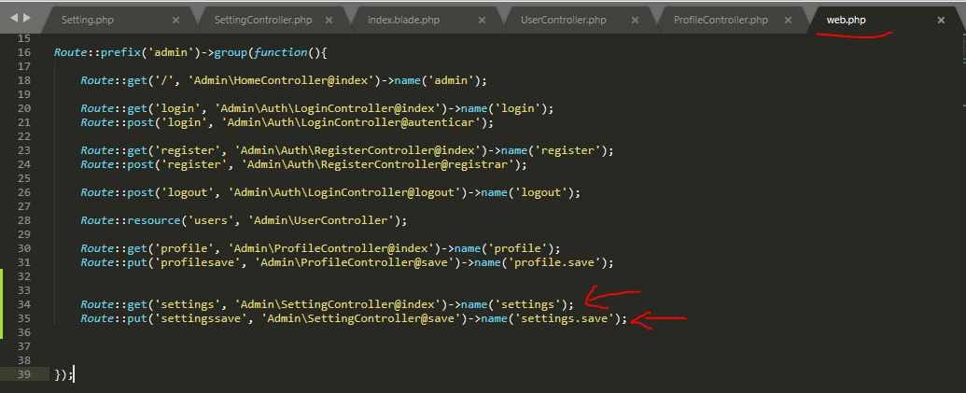

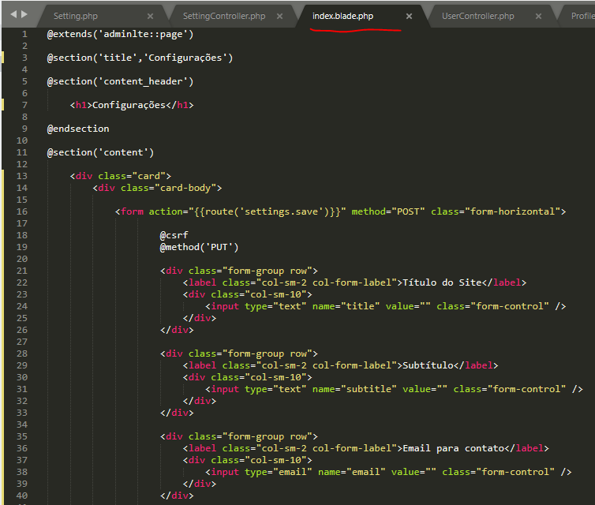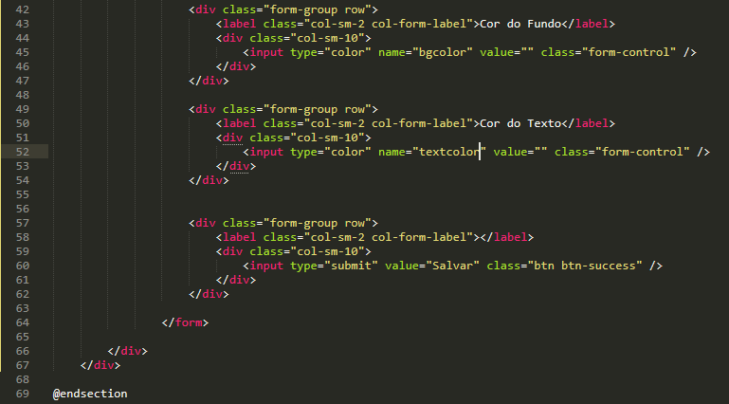

- **Acima**, já criamos nosso **form** na nossa **view**. Esse **form** servirá para alterar as propriedades do site que ficam na tabela **settings**.

- Lembrando que a **action** desse **form** nos leva para a rota que leva para o método do controller de salvamento.

- **Veja a saída na tela da view:**

